Конкурс-развлечение для детей младшей группы
«ОСЕННИЕ ПРИЧУДЫ»
Цель: раскрытие ребёнком своих умений перед детьми группы.
Материалы: костюм «Осени», запись песенки «Антошка», корзина с фруктами для угощения детей.
Вос-ль: Осень золотая в гости к нам пришла,
И дождей и лужиц много принесла.
А ещё подарков разных: фруктов, овощей.
(дети сидят на стульчиках, входит Осень.)
Осень: Здравствуйте, ребята! Вы узнали меня? Успели собрать урожай с огорода? Скоро холода наступят. Покажите, где они? (дети показывают на выставку поделок).
Вос-ль: Да вот же они!
Здесь осенние причуды сентября!
Мы собрали их нарочно для тебя.
Здесь и овощи и фрукты-очень важные продукты.
(Осень осматривает выставку и удивляется тому, что вместо овощей и фруктов –игрушки).
Осень: Где тут овощи и фрукты?
Здесь какие-то игрушки.
Есть и транспорт и зверюшки…
Диво дивное у вас!
Вы расскажете сейчас?
Вос-ль: Сейчас каждый из вас расскажет, как и с кем делал свою поделку.
(Осень подходит к каждой поделке на выставке)
- Вижу-вот корабль плывёт
Огурец и нос и рот
Огурец-и нос и борт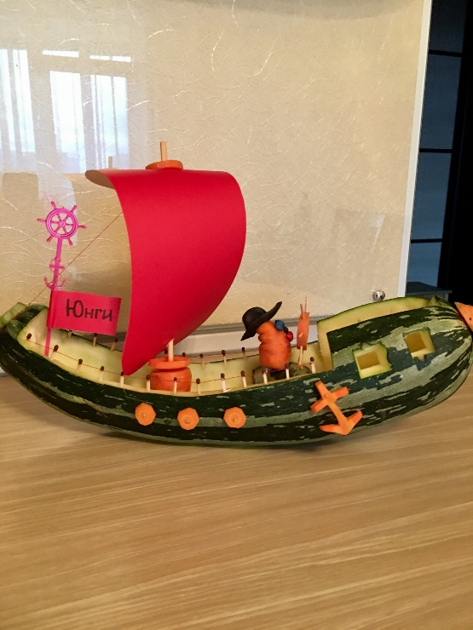
- Вот так мышка-чудеса.
Словно бусинки -глаза.

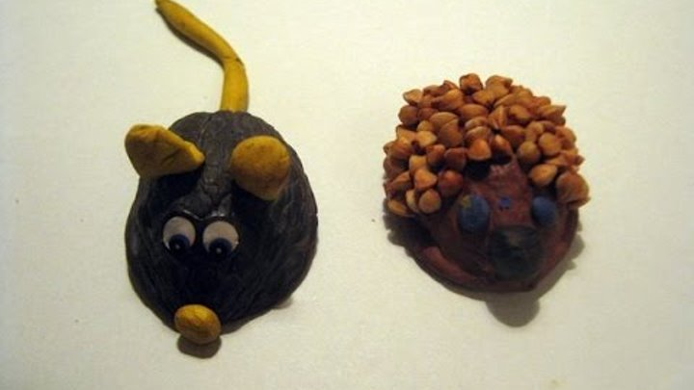

- Кто-то весь покрылся мхом,
Да ещё и груз на нём?
Видно, леший есть в лесу?
Глянь-и шишка на носу.
- Ёжик, маленький и быстрый,
Он грибок несёт ежихе.

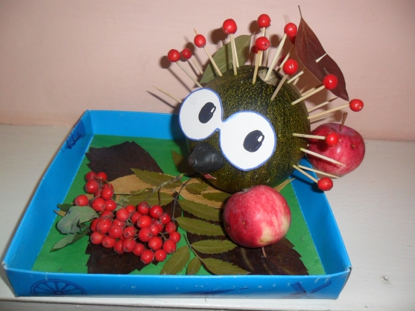

- Вроде с виду огурец,
Но хвост-крючок, нос-пятачок.
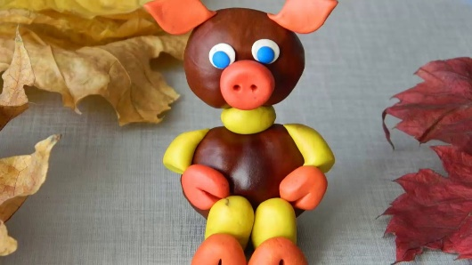
- Много я грибов видала,
Но такого не встречала!
- А машина какова!
В ней поеду я на бал.
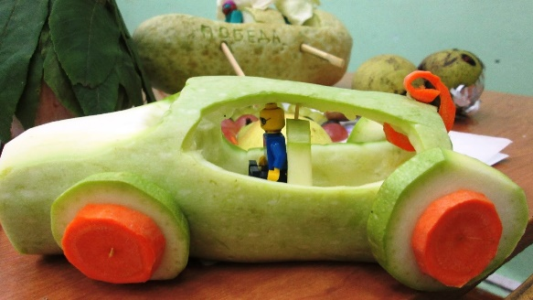

- Вот цветов букет прекрасный-
Я его поставлю в вазу
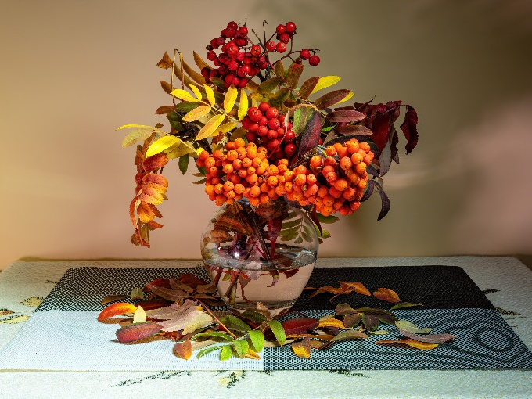
- Вот я вижу на витрине
Ароматную корзину.

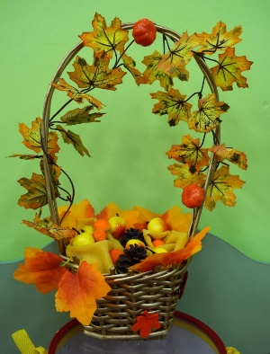

Осень: Вот спасибо вам, ребята!
Вижу, вы к зиме готовы.
Значит, будете здоровы.
Принимайте мой подарок-
Мой подарок очень сладок.
(Осень угощает детей фруктами из корзины)

